Curso de Astrofotografía

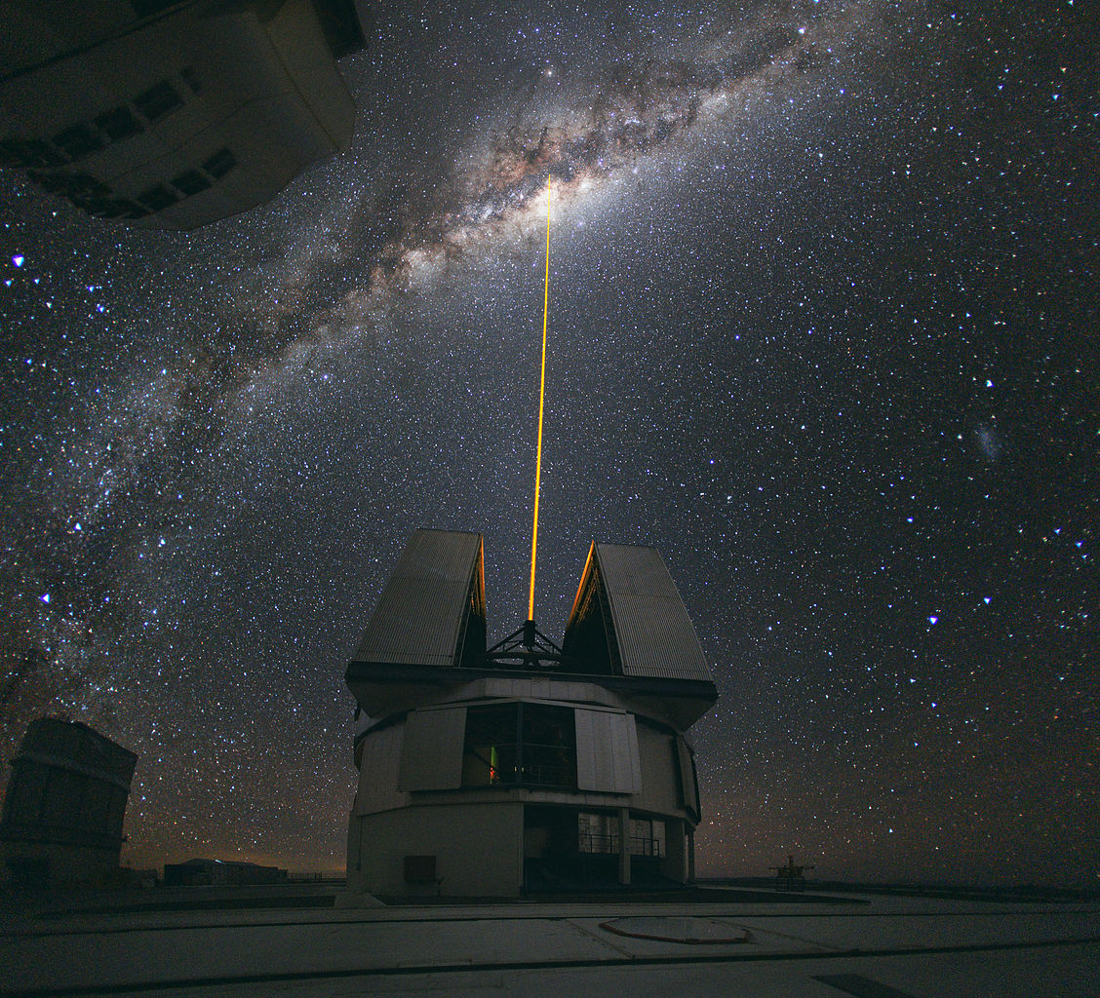
Crédito de la imagen: “A Laser Beam Towards the Milky Way's Centre, Paranal, Chile, 2010, ESO Yuri Beletsky.

El Curso-Taller de Astrofotografía, dirigido a la comunidad del ITESO (alumnos, exalumnos, profesores y personal), será impartido por el Dr. Gerardo Ramos del Instituto de Astronomía y Meteorología de la Universidad de Guadalajara.

El curso se llevará a cabo el lunes 2, el miércoles 4 y el viernes 6 de marzo de 10:00 a 12:00 horas.

Es recomendable (no indispensable) asistir al curso con una cámara reflex, digital o de película.
CUPO LIMITADO A LA COMUNIDAD UNIVERSITARIA ITESO

REQUIERE INSCRIPCIÓN
SI DESEAS INSCRIBIRTE envía un correo a astronomia@iteso.mx con la siguiente información:
Nombre completo y expediente.
- Si eres estudiante, carrera y semestre que estudias. Si eres exalumno, carrera que estudiaste. Si eres profesor, Departamento al que perteneces. Si eres empleado, área de trabajo.
- Mi experiencia en fotografía es: a) ninguna, b) básica, c) intermedia, d) avanzada.
- ¿Tienes alguna experiencia en astrofotografía?: a) sí, b) no.

El correo deberá ser enviado con el Asunto de “INSCRIPCIÓN AL CURSO DE ASTROFOTOGRAFÍA ITESO”

